Relatório de Missão CENACID:

Local: Morretes - Parcialmente Paranaguá e Pontal do Paraná – Estado do Paraná
Data do evento: 24e25/janeiro/2004
Data da missão: 27/janeiro 2004
Tipo de evento: inundações e alagamentos
Participantes: Rosangela Lima, Mauricio Serra, Fernando Felipe e Renato Eugenio de Lima

Os dados apresentados a seguir correspondem ao relatório preliminar obtidos pela missão CENACID ao local do evento.

Informação do evento:
Chuvas intensas e contínuas entre 24 – 26/01/2004 nas bacias dos rios Nhundiaquara, Marumbi e do Pinto provocaram inundações em várias localidades, com prejuízos consideráveis para a comunidade e para a infraestrutura regional.

Dados gerais do acidente:
Características das chuvas: constantes
Índice pluviométrico: 142 mm medido abaixo das bacias de captação
Área afetada:
- Área rural
- Área urbana: centro e periferia

Causas do desastre:
Elevação dos níveis dos rios Marumbi, Nhundiaquara, Pinto e
seus afluentes, em razão das chuvas intensas. A inundação atingiu a planície de inundação nestas bacias, tendo sido observadas maiores sobrelevações dos níveis fluviais, nas áreas de juzante dos rios mencionados.

Principais locais atingidos :
Região do Rocio, Raia Velha, Vila Freitas e Centro
Demais áreas atingidas:
Ponte Seca, Porto de Cima, Sambaqui Vila das Palmeiras, Sítio do Campo, Vila dos Ferroviários e parte da PR411 (Vila Ceasa, Operária e Jardim Graciosa),
danos limitados nas estradas vicinais

Estimativa Preliminar de Danos*:

*Informações obtidas na Comissão Municipal de Defesa Civil e pela própria equipe do CENACID

Danos sociais:
- 1.200 pessoas desalojadas
- 316 pessoas abrigadas pela defesa civil
- 02 pessoas mortas (Bairro da Floresta e Vila do Rocio)
- 06 pessoas enfermas
- 01 pessoa levemente ferida
- 5.200 (45% da população) pessoas afetadas (valor estimado acredita-se que cerca de 6.500 foram afetas).

Danos econômicos e materiais:
- 500 residências danificadas
- 10 construções publicas danificadas
- Setor histórico, teatro, arquivo histórico atingidos.
- Prejuízos importantes na produção agrícola
  - -especialmente culturas como xuxu, beringela e aipim, que alcançaram 100% de perdas em algumas propriedades 9Ex. Ponte Seca)
  - -prejuízos parciais para outras culturas como gengibre e maracujá.
- Abastecimento de água
  - -Porto de Cima interrompido por no m/inimo 72horas
  - -Sambaqui: interrompido por 24 horas e já operacional
- -Área central: operacional, com baixa pressão provavelmente em virtude da super demanda.
- Abastecimento de energia: normal
- Sistema de transporte: problemas limitados com a infraestrutura.

Danos ambientais:
- Qualidade da água das drenagens prejudicada, com possibilidade de contaminação por esgotos e defensivos agrícolas.
- Contaminação de poços caseiros de abastecimento
- Perda solo agrícola
- Erosão de margens e terrenos próximos.
- Alteração na carga de sólidos nas drenagens

Observações:
1.O CENACID propôs em 2003 o desenvolvimento de um programa de estudos e monitoramento na região, com a implementação de um sistema de alerta prévio com base em conhecimento dos processos atuantes na região.

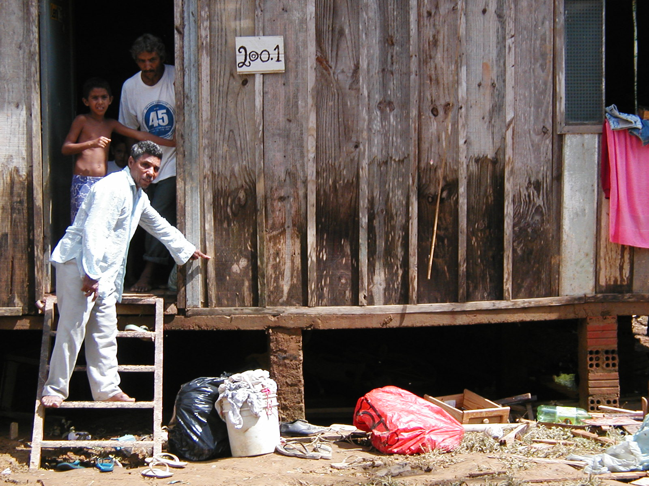
Vila das Palmeiras, áreas de planície litorânea, com a indicação de enchente atual e de 2003.

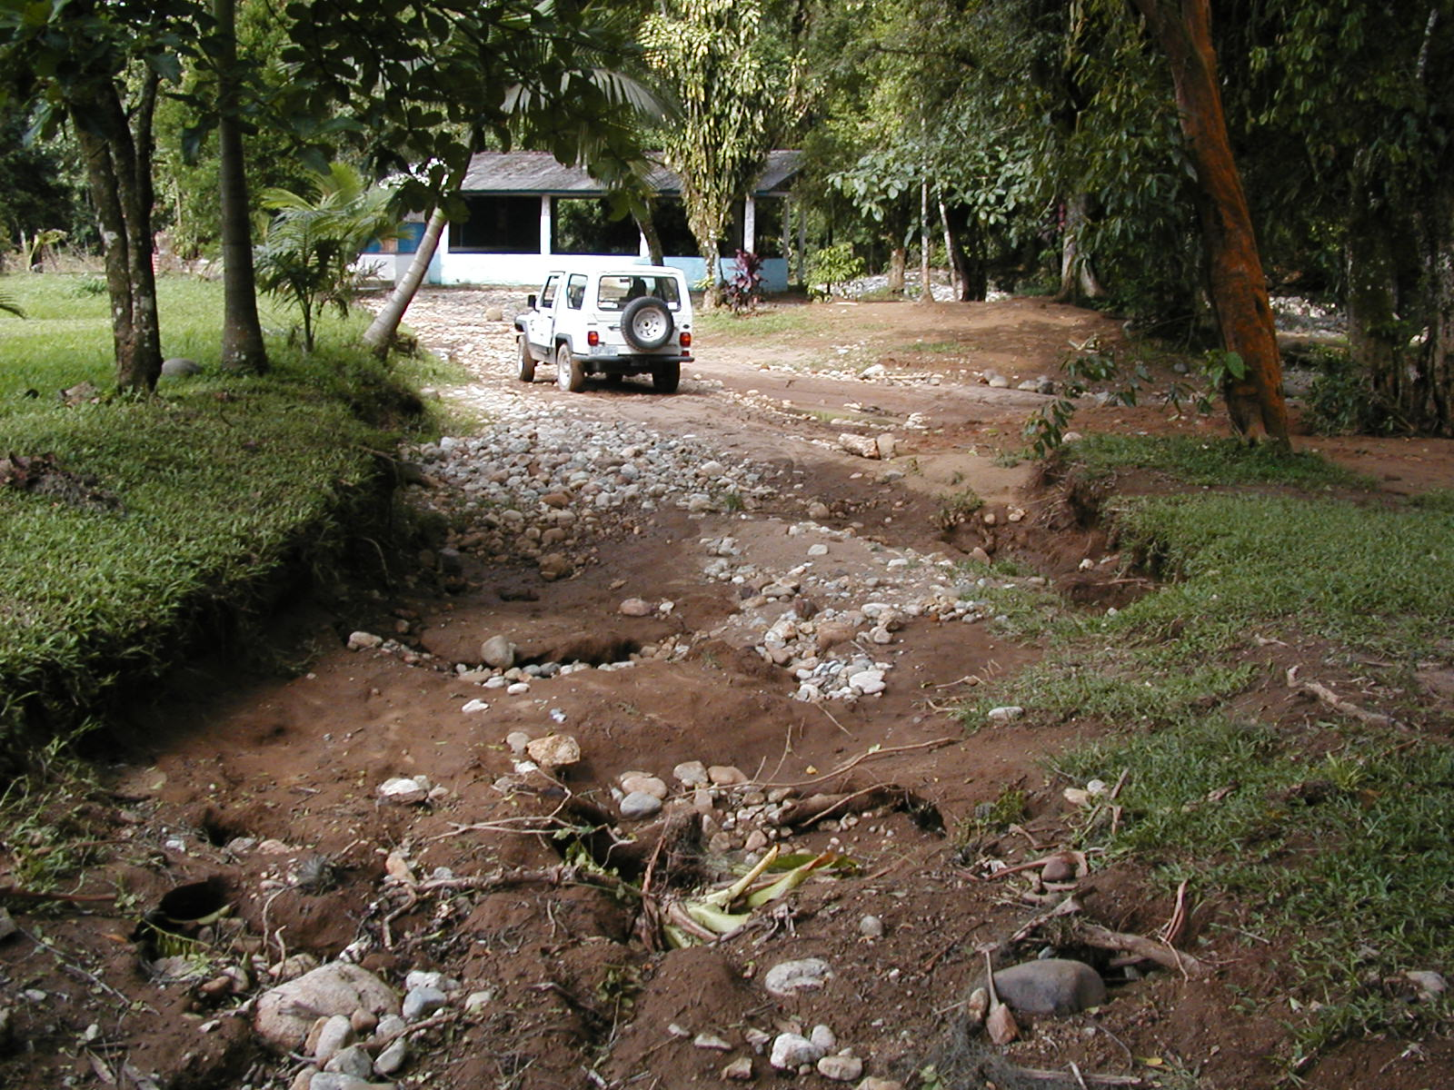
Danos limitados em algumas estradas secundárias – Rio Marumbi / Cascatinha

